**UF9. Práctica 1**

**HTML, CSS y ANGULAR**

**Realiza el diseño de las siguientes páginas web:**

**Página 1:**

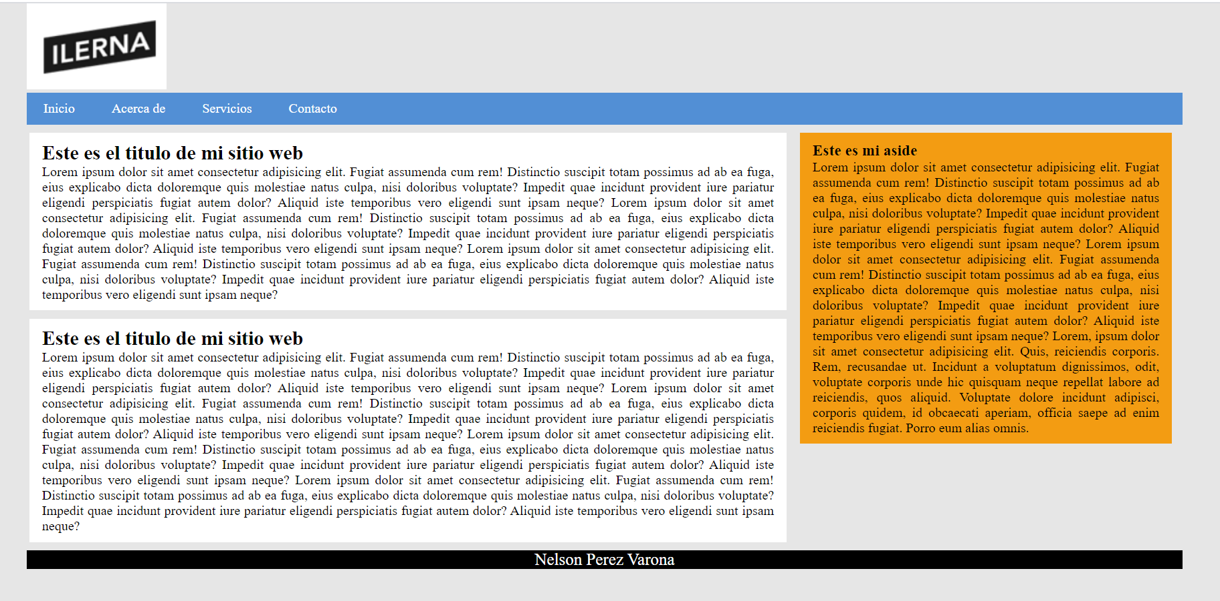

**Página 2:**

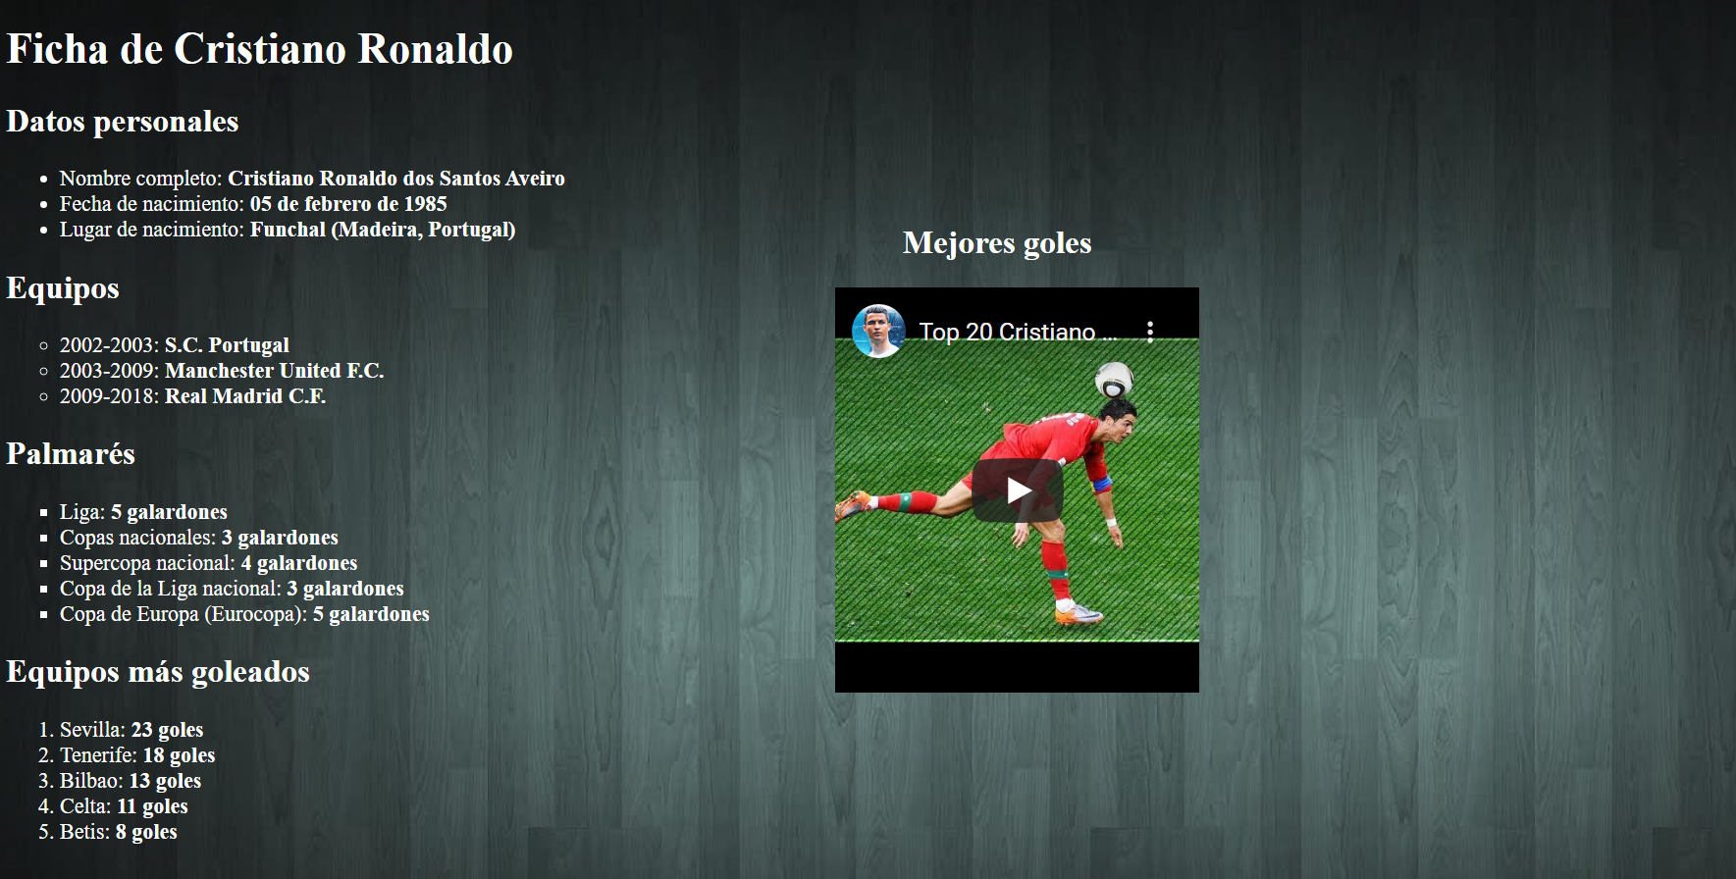

**Recursos:**

Video Youtube:

<https://www.youtube.com/watch?v=vUyXa1SOeXQ&feature=emb_logo&ab_channel=Raheem7i%E2%84%A2>

Fondo página:

https://www.solofondos.com/wp-content/uploads/2015/11/21omxpw.jpg